ŠKOLNÍ VZDĚLÁVACÍ PROGRAM PRO PŘEDŠKOLNÍ VZDĚLÁVÁNÍ
(výňatek, celý dokument je k dispozici v MŠ)
Inspirací pro název tohoto Školního vzdělávacího programu pro předškolní vzdělávání se stalo logo naší MŠ, skřítek „Barvínek“.
Název ŠVP:
„Barvínkův svět“
Motto:
„Pojď si hrát, pojď se smát, s Barvínkem svět poznávat“
Filozofie MŠ:
Chceme vést dítě k poznání vlastní jedinečnosti, hodnoty druhého a k ochraně života v jakékoli jeho podobě.
Zaměření MŠ:
Mateřská škola je zaměřena na podporu zdravého vývoje dítěte komplexně, po všech jeho stránkách. Zaměřujeme se na zdravý způsob života, na environmentální výchovu a na vytváření podmínek pro tělesnou, duševní i sociální pohodu.
Vize
Chceme takovou školu,
- která by byla místem pro radostnou hru, navazování prvních přátelství, získávání nových zkušeností, poznatků a zážitků, které si dítě uchová po celý život,
- která by byla místem pro objevování sama sebe,
- která by byla místem bezpečí, jistoty, vzájemného porozumění a pozitivních mezilidských vztahů, kde by se všichni cítili dobře a vzájemně si pomáhali.
Záměry:
- chceme, aby děti u nás byly šťastné a spokojené a aby se do MŠ těšily,
- chceme podporovat rodinnou výchovu, pomáhat rodičům v péči o dítě, společně vytvářet pohodovou atmosféru navozující klima důvěry mezi školou, rodiči a dětmi.
Velký důraz klademe:
- na to, aby se každému dítěti dostalo ocenění, podpory, péče, stimulace v míře, kterou individuálně potřebuje

Kolik lístků Barvínek má, první, druhý, třetí,
kdo to se mnou spočítá, pomozte mi děti…
Počítejme spolu,
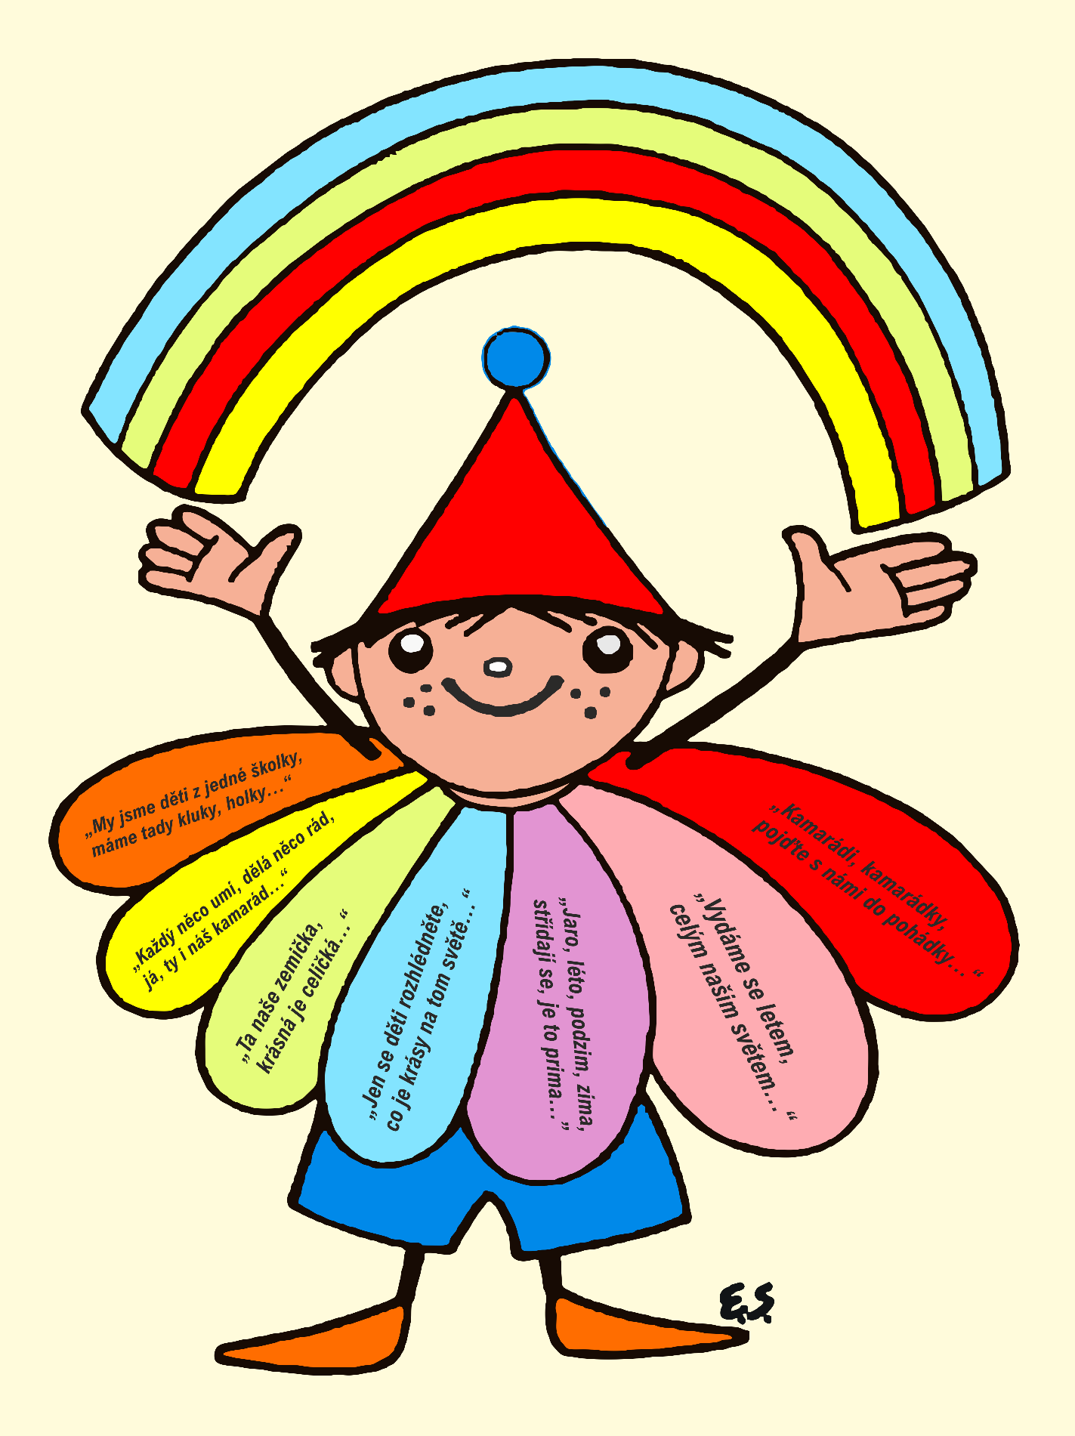
zažijeme bezva hravou školu“

